RESOLUCIÓN PQRDS-0831

POR MEDIO DE LA CUAL SE RESUELVE UN RECURSO DE REPOSICIÓN MATRÍCULA -71627

El Profesional Especializado Adscrito a la Oficina de Peticiones, Quejas y Reclamos de las EMPRESAS PÚBLICAS DE ARMENIA E.S.P. en uso de sus atribuciones legales en especial las conferidas por la Ley 142 de 1.994, previos los siguientes:

CONSIDERANDOS

Que la señora GLORIA ELIZABETH GUILLEN GARCIA, identificada con cédula de ciudadanía No. 41.889.466, en ejercicio del Derecho de Petición que consagra la Constitución Política de Colombia y el artículo 152 de la ley 142/94, interponer un recurso de reposición y en subsidio de apelación en contra de la resolución PQRDS 0534 del 08 de Marzo de 2018, en el cual solicita que en los dos meses que se facturó 10M3 se le sea compensado en la facturación siguiente y que está de acuerdo con que le sea retirado el medidor para su chequeo.

Lo anterior en relación al predio ubicado en C.R. PLAZOLETA ANDINA, CR 19 # 21N - 79 BL 1 AP 501, identificado con Matrícula Interna 71627.

- Que mediante Resolución PQRDS – 0534 del 08 de Marzo de 2018, se dio respuesta a la solicitud del usuario, manifestándole que:

“RESUELVE
ARTÍCULO PRIMERO: Informar a la señora GLORIA ELIZABETH GUILLEN GARCIA respecto del predio ubicado en C.R. PLAZOLETA ANDINA, CR 19 # 21N - 79 BL 1 AP 501 identificado con matrícula N°71627 que se ordenará el retiro del medidor para su chequeo y se facturará en adelante hasta que salga el reporte del estado del medidor y posterior lectura certera un total de 4M3 como usuario de consumos mínimos.

ARTÍCULO SEGUNDO: Ordenar al área de facturación cobrar 4M3 mensuales hasta que el medidor salga de chequeo y/o se instale un nuevo medidor a la matrícula 71627.

ARTÍCULO TERCERO: Notificar de la presente resolución a la señora GLORIA ELIZABETH GUILLEN GARCIA.

ARTÍCULO CUARTO: Frente a la presente resolución, proceden los recursos de reposición y en subsidio el de apelación que deberá interponerse dentro de los cinco (5) días siguientes a la notificación ante el Jefe de la Oficina de Peticiones Quejas y Reclamos de Empresas Públicas de Armenia E.S.P., advirtiendo al usuario que para recurrir deberán acreditar el pago de las sumas que no han sido objeto de reclamación de conformidad con el artículo 155 inciso 2 “ o del promedio del consumo de los últimos cinco períodos Ley 142 de 1994, concepto DJ-0501 EPA E.S.P.”

- Que dentro de los términos establecidos en la Ley, la señora GLORIA ELIZABETH GUILLEN GARCIA, interpuso Recurso de Reposición y en subsidio Apelación en contra de la Resolución PQRDS – 0534 del 08 de Marzo de 2018.

- Que en el recurso de reposición y en subsidio apelación solicita se revoque la decisión tomada en la resolución PQRDS 0534 del 08 de Marzo de 2018 y en su lugar se re liquide la factura Nº 41568116 correspondiente al periodo comprendido entre el 28 de nov al 28 de dic de 2017.

- Que paso seguido, se procedió a verificar de manera integral la decisión tomada mediante la Resolución PQRDS No. 0534 del 08 de Marzo de 2018, en el sentido de revisar si el resuelve tiene relación con lo solicitado en la petición inicial y se procedió a verificar lo facturado evidenciando que se facturó por promedio u total de 10M3 en cada cuenta que por ello se procedió el 22 de Marzo de 2018 a reliquidar las cuentas N° 41919835 y 42238277 cobrando solo 4m3 en cada una de ellas por lo ordenado en la resolución 0534 del 08 de Marzo de 2018.

- Que se le informa que el área encargada del retiro de los medidores procederá a retirar el medidor para su chequeo y determinar si está frenado, por lo que se le informa que mientras ello sucede favor informarnos cualquier anomalía en la facturación para ser corregida de manera eficaz.

- Que se le anexa el pantallazo de las reliquidaciones las cuales arrojaron un saldo a favor de $21.842°° los cuales se irán abonando a las futuras facturaciones. 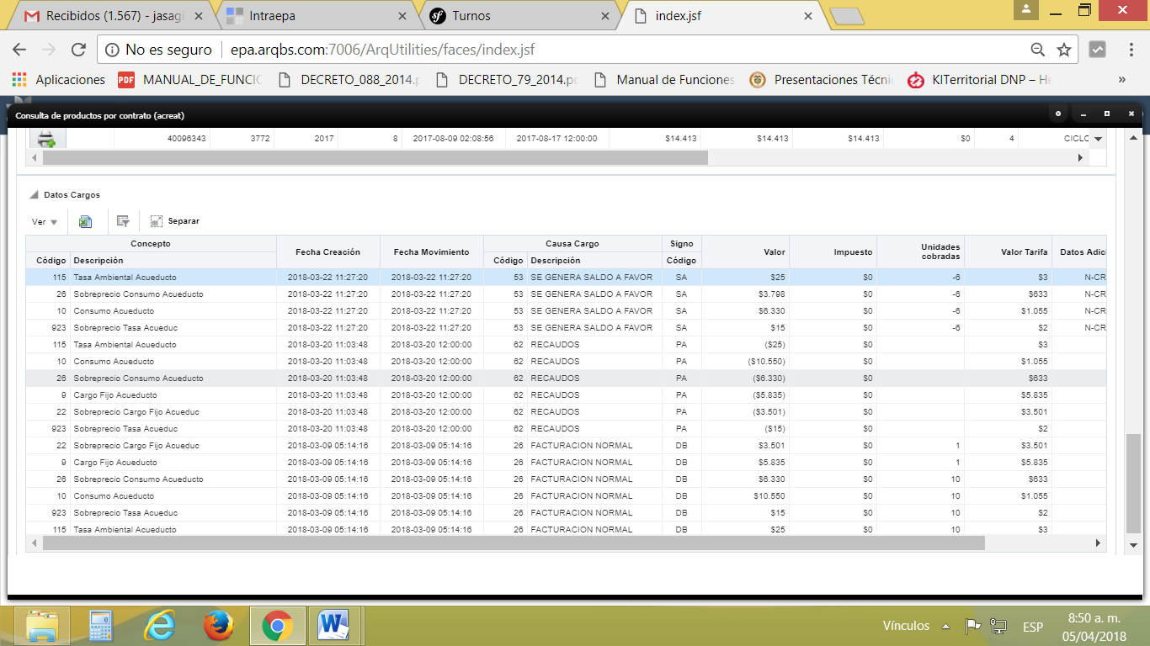 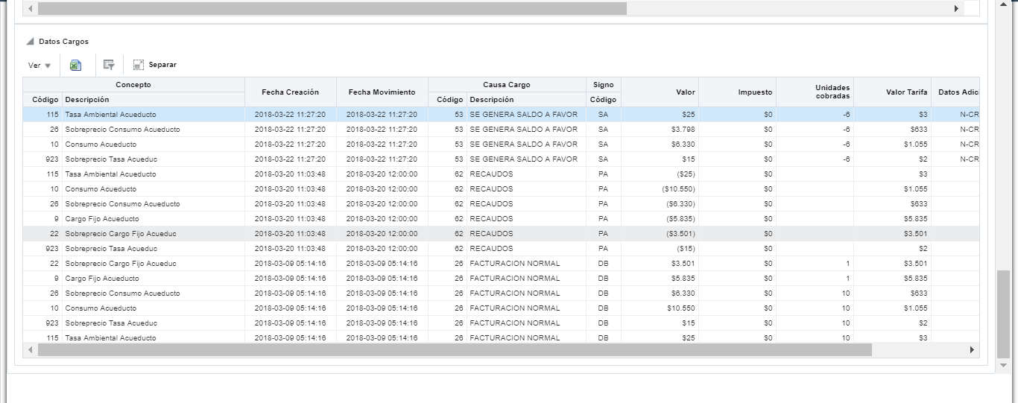

- Que se igualmente el Artículo 146 de la ley 142 de 1994 reza: La medición del consumo, y el precio en el contrato. Reglamentado por el Decreto Nacional 2668 de 1999. La empresa y el suscriptor o usuario tienen derecho a que los consumos se midan; a que se empleen para ello los instrumentos de medida que la técnica haya hecho disponibles; y a que el consumo sea el elemento principal del precio que se cobre al suscriptor o usuario.

- Que por lo anterior la entidad accede a las pretensiones y se revoca la resolución PQRDS 0534 del 08 de Marzo de 2018 accediendo a las pretensiones.

- Que igualmente mediante la presente resolución se resuelve la petición N°522 del 15 de Marzo de 2018 la cual versa sobre los mismos hechos y sobre su inquietud de no recibir la notificación personal, informándole en la ventanilla N°1 de la oficina de atención al usuario se notifican todas las actuaciones administrativas que se emiten a los usuarios en reclamación escrita, para lo cual deben de presentar el oficio de citación para notificación personal y las reclamaciones de manera verbal se resuelven en los cubículos tomando el turno correspondiente, que el suscrito se manifiesta y comunica con la peticionaria de manera escrita y de manera verbal solo con los funcionarios de los cubículos de atención al usuario que con gusto se le atenderán sus inquietudes y reclamaciones.

- Que la Ley 142 de 1.994, establece que las oficinas de peticiones quejas y reclamos, son las competentes para recibir, tramitar y resolver las peticiones que los usuarios presenten con respecto a la prestación de los servicios públicos.

Por lo anteriormente Expuesto, Empresas Publicas de Armenia E.S.P.,

RESUELVE

ARTÍCULO PRIMERO: Revocar la Resolución PQRDS-0534 del 08 de Marzo de 2018 y acceder a las pretensiones de la peticionaria señora GLORIA ELIZABETH GUILLEN GARCIA, respecto del predio correspondiente a C.R. PLAZOLETA ANDINA, CR 19 # 21N - 79 BL 1 AP 501.

ARTÍCULO SEGUNDO: Informar a la peticionaria que mediante la presente se resuelve la petición N° 0522 del 15 de Marzo de 2018, la cual versa sobre hechos similares, accediendo a las pretensiones.

ARTÍCULO TERCERO: Notificar a la señora GLORIA ELIZABETH GUILLEN GARCIA, de la presente resolución e informar que una vez notificada la presente resolución, queda agotada la vía gubernativa.

Dado en Armenia, Q., a los cinco (05) días del mes de Abril de Dos Mil Dieciocho (2018).

NOTIFÍQUESE Y CÚMPLASE

HUMBERTO JAVIER SALAZAR GIRALDO
Profesional Especializado
Dirección Comercial

NOTIFICACIÓN PERSONAL

Hoy ____________________________, siendo las _____________________ se hizo presente ante este despacho la señora(a) _________________________________________ identificado(a) con cedula de ciudadanía No. _________________de _______________, con el fin de notificarse personalmente de la Resolución de PQRDS No. ________________________ De 2018, haciéndole saber que una vez notificada la presente, queda agotada la vía gubernativa.

Notificado (a)

____________________________________

Notificador

_____________________________________

Citación de Notificación Personal No. 0832 de 05/04/2018

Armenia, 05 de Abril de 2018

Señora:
GLORIA ELIZABETH GUILLEN GARCIA
C.R. PLAZOLETA ANDINA, CR 19 # 21N - 79 BL 1 AP 501
Teléfono: 7495270
Armenia, Quindío

ASUNTO: ASUNTO: Citación de Notificación personal Resolución PQRDS – 0831.

De manera comedida me permito informarle que debe acercarse a las oficinas de la Dirección Comercial de Empresas Públicas de Armenia ESP, ubicadas en el Piso 3 del CENTRO COMERCIAL DEL CAFÉ CR 18 CALLE 17 ESQUINA, a fin de notificarse personalmente de la Resolución PQRDS 0831 “POR MEDIO DE LA CUAL SE RESUELVE UN RECURSO MATRICULA INTERNA 71627”.

Si transcurridos cinco (5) días hábiles contados a partir del día siguiente del envío de la citación usted no ha comparecido, se procederá a la notificación por aviso, enviándose a la dirección de notificación, la cual quedará surtida al finalizar el día siguiente al de la entrega del mismo en el lugar destino, conforme lo dispone el artículo 69 de Código de Procedimiento Administrativo y de lo Contencioso Administrativo.

Se advierte que debe acreditar la calidad en que actúa.

Atentamente,

HUMBERTO JAVIER SALAZAR GIRALDO
Profesional Especializado
Dirección Comercial

Elaboro y proyecto: José Ferney Landázuri

